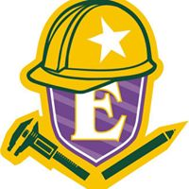

ΟΜΑΔΑ BASKETBALL ΜΗΧΑΝΙΚΩΝ ΙΩΑΝΝΙΝΩΝ

Μετά τη νίκη στον ημιτελικό επί των Αστυνομικών με 65-59, η ομάδα μας θα βρίσκεται για δεύτερη συνεχή χρονιά στον μεγάλο τελικό του 2^{ου} Εργασιακού Πρωταθλήματος Basketball Ν.Ιωαννίνων την
Κυριακή 11/06/2017 στις 19:00 στο ΕΑΝΚΙ (Λιμνοπούλα)

Αντίπαλός μας ο νικητής του ημιτελικού αγώνα Δωδώνη – Όμιλος Νιτσιάκος

Καλούμε όλους τους συναδέλφους
να στηρίξουν την προσπάθεια της ομάδας μας
με την παρουσία τους.

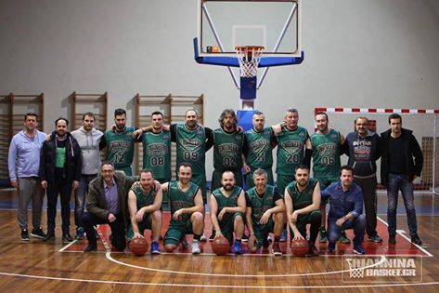

Facebook: Ομάδα Basketball Μηχανικών Ιωαννίνων
ΧΟΡΗΓΟΙ ΤΗΣ ΟΜΑΔΑΣ
